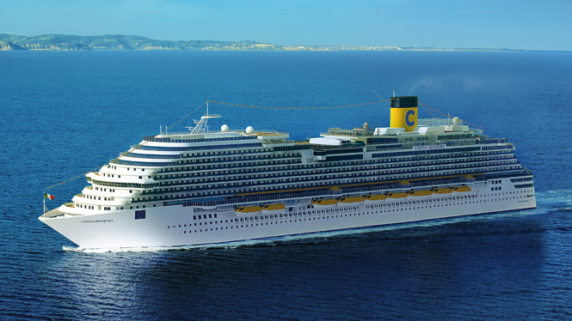

KRSTARENJE, 8 DANA / 7 NOĆI

POLAZAK IZ BARSELONE 23. OKTOBRA 2017.

|  |  |  |  |  |  |  |  |  |  |  |  |  |  |  |  |  |  |  |  |  |  |  |  |  |  |  |  |  |  |  |  |  |  |  |  |  |
| --- | --- | --- | --- | --- | --- | --- | --- | --- | --- | --- | --- | --- | --- | --- | --- | --- | --- | --- | --- | --- | --- | --- | --- | --- | --- | --- | --- | --- | --- | --- | --- | --- | --- | --- | --- | --- |
| Description: mappa crociera   |  |  |  |  | | --- | --- | --- | --- | | Dan | Luka | Dolazak | Odlazak | | 1. | **Barselona, Španija** | **-** | **19:00** | | 2. | **Palma de Majorka, Španija** | **09:00** | **17:00** | | 3. | **DAN NA MORU** | **-** | **-** | | 4. | **Civitavecchia, Italija** | **08:00** | **19:00** | | 5. | **La Spezia, Italija** | **09:00** | **20:00** | | 6. | **Savona, Italija** | **07:00** | **17:00** | | 7. | **Marsej, Francuska** | **08:00** | **17:00** | | 8. | **Barselona, Španija** | **09:00** | **-** | |
| |  |  | | --- | --- | | **DATUM POLASKA**  **DATUM POVRATKA** | **POLAZAK 23.10.2017.**  **POVRATAK 30.10.2017.** | | **Broj dana / Broj noćenja** | **8/7** | | **Luka Ukrcaja/Vrsta kabine** | **BARSELONA** | | **Costa DIADEMA, Španija-Baleari-Italija-Francuska, USLUGA FB (doručak+ručak+večera)** | | | 1/2 unitrašnja kabina klasik | 459 € | | 1/2 unitrašnja kabina premium | 529 € | | 1/2 spoljašnja kabina klasik | 659 € | | 1/2 spoljašnja kabina premium | **Costa Magica , COSTA CRUSE,** ZAPA 709€**SLUGA FB (doručak+ručak+večera)** | | 1/2 spoljašnja sa balkonom klasik | 809 € | 389 € | | 1/2 spoljašnja sa balkonom premium | 879 € | |

***POPUSTI I DOPLATE:***

* **Lučke takse 140 €**
* **3. I 4. Odrasla osoba u kabini plaća 230 €**
* **Doplata za jednokrevetnu kabinu +30%**
* **Deca do 18. Godina u kabini sa dve odrasle osobe plaćaju samo lučke takse**
* **Obavezne napojnice koje putnik plaća na brodu: 10eur po osobi po noci (deca od 4 do 14 godina 5eur, deca do 4 godine ne plaćaju)**

***CENA UKLJUČUJE:***

* **krstarenje prema programu**
* **smeštaj u odabranoj kabini tokom krstarenja na brodu (kupatilo/WC, klima uredjaj, sef, fen, TV),**
* **proširen pun pansion na brodu (doručak, ručak, večera, užina),**
* **kapetanovu veceru, uslugu u sobi,**
* **sve zabavne programe i animacije,**
* **predstave u pozoristu,**
* **ulaz u kazino i diskoteku,**
* **sportske aktivnosti,**
* **upotreba fitnesa, bazena, djakuzija, lezaljki..**

***CENA NE UKLJUČUJE:***

* **prevoz do i od luke ukrcaja (može se rezervisati u agenciji ili putem linka** [**www.avio.rs**](http://www.avio.rs)**)**
* **transfere do luke ukrcaja i od luke iskrcaja**
* **napojnice**
* **pića na brodu**
* **fakultativne izlete,**
* **ličnu potrošnju,**
* **osiguranje-nije obavezno**
* **lučke takse u iznosu od 140 €**

U slučaju nedovoljnog broja prijavljenih putnika, rok za otkaz aranžmana je 5 dana pre puta.

ORGANIZATOR zadržava pravo korekcije cena usled promena na monetarnom tržištu ili promena cena smeštaja ili prevoza. ORGANIZATOR zadržava pravo izmene u programu putovanja

(redosled pojedinih sadržaja u programu usled objektivnih okolnosti).

Aranžman je rađen na bazi minimum 2 putnika.

Uz ovaj aranžman važe Opšti uslovi putovanja organizatora, usaglašeni sa YUTA standardom.

Organizator putovanja Fantast tourist d.o.o.,Jevrejska 8, Novi Sad. Licenca broj: OTP 152/2010

Prema Zakonu o turizmu organizator ima propisanu polisu osiguranja br 300055318 „DDOR“ a.d.o. Novi Sad.

Cenovnik broj 1 od 25.11.2016.